Государственное бюджетное учреждение дополнительного образования
Костромской области «Эколого-биологический центр «Следово»
им. Ю. П. Карвацкого»
Всероссийский конкурс юных исследователей окружающей среды
имени Б. В. Всесвятского
МАКРОФАУНА СРЕДНЕВОЛЖСКОЙ СЛАНЦЕНОСНОЙ ТОЛЩИ
ПОЗДНЕЮРСКИХ ОТЛОЖЕНИЙ БАССЕЙНА РЕКИ УНЖИ
КОСТРОМСКОЙ ОБЛАСТИ

Автор:
ГРУЗДЕВ Павел Антонович,
9 класс МБОУ Костромского муниципального р-на Костромской обл. «Караваевская СОШ»; обучающийся ГБУ ДО ЭБЦ «Следово» им. Ю. П. Карвацкого.

Научный руководитель:
АНЦИФЕРОВ Анатолий Леонидович, к. б. н., педагог ЭБЦ «Следово» им. Ю. П. Карвацкого; ст. научный сотрудник отдела природы Костромского музея-заповедника.
КОСТРОМА
2024

СОДЕРЖАНИЕ
Стр.
ВВЕДЕНИЕ 3
- УСЛОВИЯ И МЕТОДОЛОГИЯ ИССЛЕДОВАНИЙ 4
- ОБЗОР ГОРЮЧИХ СЛАНЦЕВ РАЙОНА ИССЛЕДОВАНИЙ: ЛИТОЛОГИЯ, ГЕОГРАФИЯ, ГЕНЕЗИС 6
  - Общая характеристика 6
  - Средневолжская сланценосная толща 7
- РЕЗУЛЬТАТЫ ИССЛЕДОВАНИЯ ИСКОПАЕМОЙ
МАКРОФАУНЫ В СРЕДНЕВОЛЖСКОЙ СЛАНЦЕНОСНОЙ ТОЛЩЕ У Д. ИВКИНО 10
  - Аммониты сланценосной толщи разреза «Ивкино» 10
  - Другие группы моллюсков (Bivalvia и Gastropoda) 12
  - Гипотеза о палеоэкологической обстановке средневолжского века на основе состава макрофауны 12
ЗАКЛЮЧЕНИЕ 13
ЛИТЕРАТУРА 14
ОБЪЯСНЕНИЕ К ФОТОТАБЛИЦАМ 15
ФОТОТАБЛИЦЫ I-IX

ВВЕДЕНИЕ
Юрские отложения Костромской области, в особенности бассейна реки Унжи, интересуют исследователей - геологов, палеонтологов и натуралистов- любителей с конца 18-го - начала 19-го веков. В 1885 году известный российский геолог С. Н. Никитин в своем труде по итогам работы в Костромской губернии написал: «Река Унжа дает превосходный продольный геологический разрез, последовательно обнажая в полноте и совершенстве все ярусы юрского среднерусского бассейна с массой характерных для них ископаемых форм» (Никитин, 1885). Здесь же он впервые упоминает о присутствии в «Унженской юре» характерных сланценосных толщ. В целом, подобный интерес к реке Унже зафиксирован в десятках научных работ и многочисленных коллекциях ископаемых, сохраняющихся в местных и общероссийских музейных научных собраниях. Библиография трудов по юрским ископаемым унженских местонахождений непрерывно увеличивается. Правда, основная масса таких работ посвящена наиболее представительным разрезам келловейского (J2k) и оксфордского (J3o3) ярусов средне- верхней юры. Завершающий юру волжский (J3v2) ярус, естественные выходы которого в регионе не столь широко представлены, по-прежнему остается самым слабоизученным. Впервые отложения средневолжского подъяруса с битуминозными сланцами были детально описаны в 1925-м году М. И. Соколовым в разрезе оврага у дер. Ивкино Мантуровского (ныне) района (Соколов, 1929). В 1986 году А. Г. Олферьев выделил волжские отложения Костромской области, представленные толщей горючих сланцев, в костромскую свиту и предложил принять в качестве стратотипических разрезы, вскрывающиеся в оврагах на правобережье р. Унжи (Олферьев, 1986). Среди них - разрез в д. Ивкино, рассматриваемый в нашей работе. До этого времени стратиграфическому и фаунистическому аспектам данного разреза уделялось внимание специалистами Геологического института РАН в 2008 году (Гаврилов и др., 2008; Рогов, 2013).
В связи со слабой изученностью биоты средневолжских сланценосных отложений региона, немаловажным делом является пополнение данных о составе ископаемых фаунистических комплексов в наиболее представительных разрезах волжского яруса, в которых особое значение имеют слои высокоуглеродистых (горючих или битуминозных) сланцев. А их принадлежность к реестру полезных ископаемых Костромской области, как потенциального сырья для энергетики, топливной и химической промышленности, добавляет актуальности данной работе. Более того, сбор и накопление сведений о составе и распределении ископаемых организмов горючесланцевых отложений имеет не только научное, но и практическое значение, так как способствует разработке биостратиграфических критериев для поиска и оценки углеводородного сырья.
Цель работы: получение данных о качественном составе ископаемой макрофауны в толщах высокоуглеродистых сланцев средневолжского подъяруса юрских морских отложений бассейна реки Унжи.
Задачи:
- осуществление рекогносцировочных работ и общей оценки состояния наиболее известных выходов средневолжского подъяруса в бассейне реки Унжи;
- зачистка обнажения, выявление сланценосных толщ, извлечение, фиксация и транспортировка образцов;
- выявление объектов макрофауны в составе вмещающей породы их укрепление и фотофиксация;
- таксономическая идентификация ископаемых остатков, качественный и количественный анализ выявленного комплекса макрофауны.
Стоит отметить, что собранные в ходе нашей работы образцы ископаемых пополнили геологические фонды отдела природы ОГБУК «Костромской музей-заповедник».
- УСЛОВИЯ И МЕТОДОЛОГИЯ ИССЛЕДОВАНИЙ
Географически пункты исследований сосредоточены в бассейне среднего течения реки Унжи, в 8-10 км южнее г. Мантурово:
- обнажение, вскрывающее полный разрез зоны Dorsoplanites panderi (~5,5 м) в верхней части оврага (высота 43-44 м над урезом реки) между дер. Ивкино и Самылово (рис. 1);
- обнажение в 1 км ниже д. Ивкино в устье оврага (на уровне его базиса эрозии) в месте его соединения с руслом Унжи - крупное скопление вымытых половодьем сланцевых блоков (глыб) вышеупомянутой стратиграфической зоны.
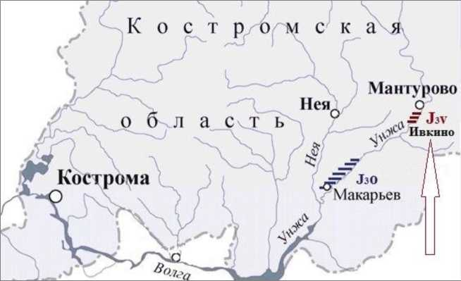
Рис. 1. Локализация месторождений верхнеюрских отложений битуминозных сланцев в бассейне реки Унжи (стрелкой указано местоположение исследуемых выходов средневолжских горючесланцевых толщ).
Полевая часть исследований проводилась в летне-осенний период 2024 года в процессе ряда экспедиционных выездов, включавших в себя поисковую работу по обнаружению выходов пород средневолжского подъяруса в окрестностях дер. Ивкино, согласно наиболее точным опубликованным ориентирам (Гаврилов и др., 2008). Рекогносцировка включала осмотр береговой зоны реки Унжи с многочисленными оврагами, визуальную оценку современного состояния выходов юры, пробную зачистку. Для обнаружения сланценосного пласта производилась зачистка и шурфование на разных уровнях обнажения, начиная снизу. Извлечение палеонтологических образцов, в силу листоватого и плитчатого характера породы, производилось методом раскалывания по плоскостям с помощью молотка, зубила (рис. 2 а, б; 3) или топора. Для консервации и укрепления извлеченных костных остатков применялся метод пропитки ацетоно-эпоксидно-клеевым составом.
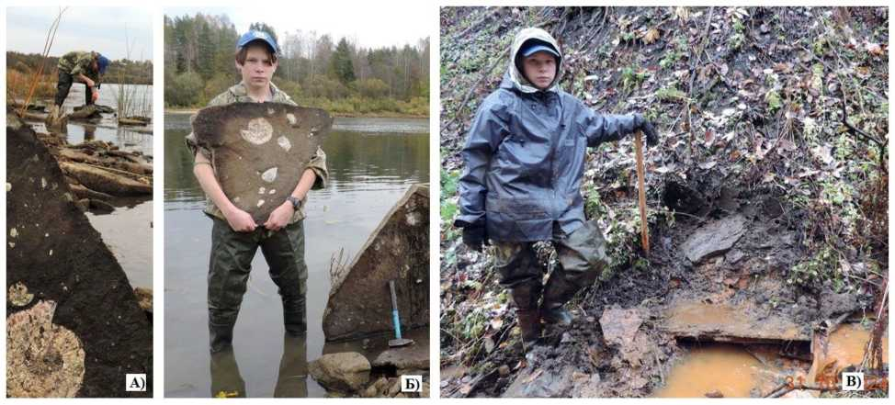
Рис. 2. В процессе палеонтологических сборов (фото А. Л. Анциферова). А, Б - выемка образцов сланцевой породы из русловых обвалов, вымытых половодьем; В - зачистка и шурфование сланценосной толщи в разрезе «ивкинского» оврага.

Образцы отбирались и методом простого сбора с поверхности обвалов (осыпей) у подножия разреза, из русла реки, так как их наличие здесь свидетельствует о нахождении таковых и в самом пласте, который размывается в периоды половодий (Крымгольц, 1954), а также методом шурфования или заложением небольших закопушек для извлечения остатков из толщи пород (рис. 2-в). При шурфовании производилась привязка к геологическому горизонту слоя, содержащего окаменелости и его положение в геологическом разрезе.
Первичное препарирование фоссилий (более глубокая очистка) производилось непосредственно на месте нахождения, отмывка фиксация и склейка (при необходимости) - в камеральных условиях. В камеральных условиях производилось, также, определение систематической принадлежности ископаемого, описание формы сохранности, фотографирование образцов и формирование коллекции.
Атрибуция образцов производилась с использованием материалов соответствующих атласов, монографий и статей (Атлас руководящих ..., 1949; Герасимов, 1955; Михайлов, Густомесов, 1964; Герасимов и др., 1995; Гаврилов и др., 2008; Рогов, 2013; Шмаков и др., 2022).
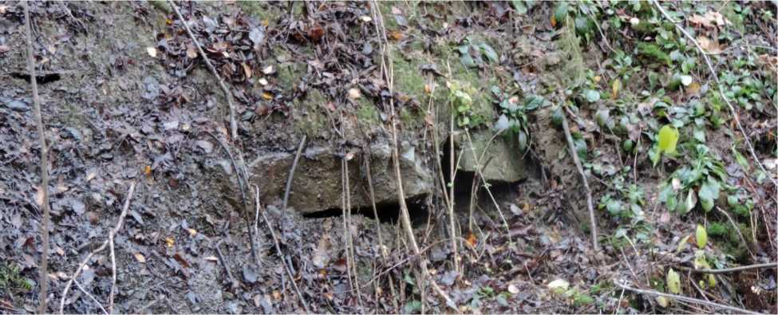
Рис. 3. Выход горючесланцевого пласта в разрезе «Ивкино» до зачистки.

- ОБЗОР ГОРЮЧИХ СЛАНЦЕВ РАЙОНА ИССЛЕДОВАНИЙ:
ЛИТОЛОГИЯ, ГЕОГРАФИЯ, ГЕНЕЗИС
  - Общая характеристика
В Геологическом словаре (Геологический словарь ., 1955) горючие (битуминозные) сланцы определяются как «глинистые, песчанистые и известковистые горные породы, обладающие горючими свойствами вследствие присутствия в них продуктов разложения органического вещества. Характеризуются повышенным содержанием водорода (7-8%) и летучих соединений (30-70%), а также значительным выходом битумов. Используются как материал для перегонки и как топливо». Горючие свойства этой породы определяются наличием в ней (условно от 15 до 50%) сапропелевого или гумусово-сапропелевого органического вещества, распределенного в минеральной массе равномерно (Геология месторождений ., 1968). Это вещество путем нагревания сланца до 500° выделяется в виде нефтеподобной смолы (сланцевого масла и горючего газа).
Распространение верхнеюрских сланценосных толщ по территории Костромской области сопоставимо с границами распространения всего пласта верхнеюрских морских отложений в регионе. Бассейн реки Унжи, в данном случае, широко известен как район, изобилующий естественными выходами пород средне- и верхнеюрского возраста на дневную поверхность, благодаря чему, с давних пор является полигоном для самых разных геологических исследований. Ярко выраженные в опорном разрезе у г. Макарьева и в некоторых разрезах выше оксфордские сланценосные горизонты (рис. 4) изучены особенно детально и полно. Данный углеродистый горизонт приурочен к аммонитовой зоне Amoeboceras glosense бореальной шкалы оксфорда (Гаврилов и др., 2014).
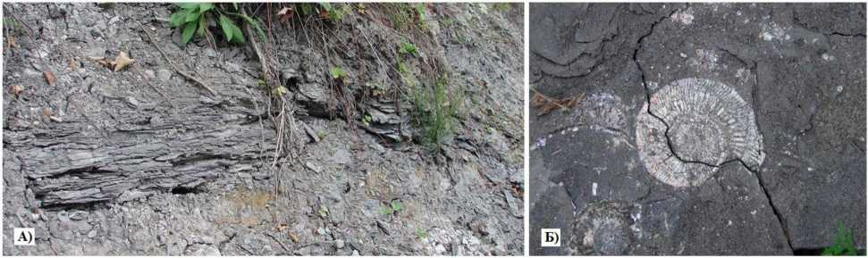
Рис. 4. Окфордские сланцы из верхнеюрского обнажения под г. Макарьевым (фото А. Л. Анциферова). А - горючесланцевая толща в разрезе верхнеюрских отложений; Б - остаток раковины аммонита в сланце.

Эта зона представлена небольшой толщей серых, слоистых глин, мощностью 4-5 м, с тонкими прослоями битуминозных сланцев (~0,25 м), с включениями конкреций серного колчедана. Для этих отложений характерна тонкая горизонтальная слоистость, связанная с неравномерным распределением фрагментов коллоальгинита (бесструктурное сапропелевое органическое вещество).
  - Средневолжская сланценосная толща
В Костромской области средневолжские сланценосные отложения сохранилась от последующих размывов в ареале между г. Мантурово, г. Нея и с. Унжа Макарьевского р-на (Щепетова, 2005; Гаврилов и др., 2008) - территория, известная как «Мантуровская группа месторождений волжских горючих сланцев» (Добрянский, 1947). В стратиграфическом плане этот горизонт (мощность колеблется от 0,9 до 8 м) целиком приурочен к аммонитовой зоне Dorsoplanites panderi. Для него характерно частое и равномерное переслаивание глин и верхневолжских горючих сланцев. В толще преобладают породы, существенно обогащенные остатками известкового наннопланктона. Наиболее грубые осадочные компоненты представлены исключительно остатками различных моллюсков (преимущественно известковыми), причем заметно доминирует детрит. Встречаются целые раковины, но больших скоплений не образуют. В толще верхневолжского подъяруса прослои битуминозных сланцев (мощностью 0,05-0,15 м) выделяются своей наиболее темной (серой или бурой) окраской и отчетливо выраженной плитчатой или тонко-листоватой отдельностью. Нижняя граница сланцевых пластов обычно резкая горизонтальная, вверх сланцы постепенно сменяются глинами темно-серой и зеленовато-серой окраски (рис. 5).
В целом в московской синеклизе средневолжский подъярус (в отличие от нижне- и верхневолжского) распространен гораздо шире. Его разрез начинается толщей тонколистоватых и плитчатых серых и темно-серых битуминозных горючих сланцев с подчиненными прослоями алевролитов и песчаников. Все породы подъяруса выделены в так называемую костромскую свиту (Олферьев, 1986). За стратотип костромской свиты приняты разрезы на правобережье Унжи в районе деревень Ивкино и Самылово в 10 км ниже г. Мантурово (рис. 1; 6), где описываемые отложения образуют отвесные стенки в бортах многочисленных оврагов.
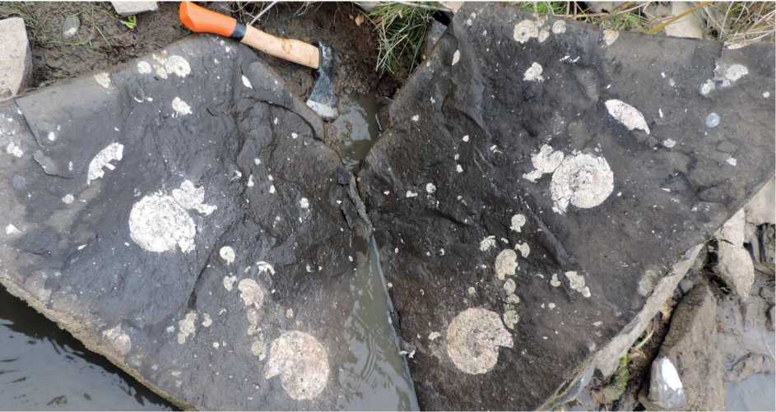
Рис. 5. Образец плитчатого битуминозного сланца зоны Dorsoplanites panderi с остатками аммонитовой фауны из разреза д. Ивкино (фото автора).

Характер указанного местонахождения описал в 1933 году советский геолог И. И. Кром: «Усугубляя свой базис эрозии до нижневолжского водоносного горизонта, атмосферные текущие воды в соединении с ключами из сланценосной толщи постепенно разрушают и нижележащие более водоупорные оксфордские и келловейские глины. Об интенсивной эродирующей деятельности воды в этих оврагах свидетельствуют громадные глыбы горючих сланцев, нижневолжских фосфоритизированных песчаников и келловейских известняков, рассеянных по руслам ручьев и даже по пойменному берегу реки Унжи» (Кром, 1933).
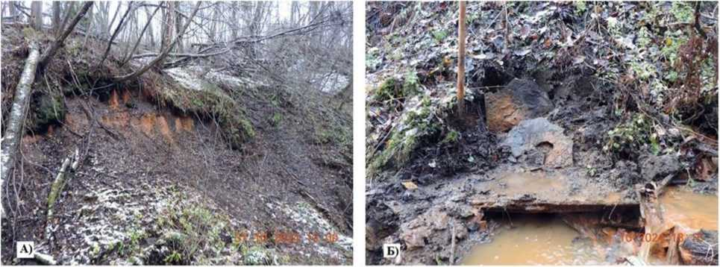
Рис. 6. Состояние стратотипического разреза средневолжского яруса в овраге д. Ивкино на период осени 2024 года (фото автора). А - склон оврага, затянутый оползнем; Б - выявленный при зачистке сланценосный горизонт.

Относительно того, в каких физико-географических обстановках формировались сланценосные отложения волжского яруса в настоящее время единого мнения не существует (Туров, 2000). Одни считали, что исходный материал горючих сланцев накапливался в морских лагунах с благоприятными условиями для пышного развития жизни или же в больших морских заливах, отделенных от моря подводными поднятиями (Страхов, 1934). Такой же точки зрения придерживался И. И. Кром, опираясь на собственные исследования проводившиеся в бассейне реки Унжи в 1931-32 гг. Он считал, что «нижневолжские (средневолжские, по современной классификации) горючие сланцы являются продуктом осаждения органических остатков в морских мелководных прибрежных бассейнах и их лагунах. Их битуминозность дает основание предполагать, что нижневолжское море носило мелководный и может даже лагунный характер, при котором создавались особо благоприятные условия для развития обильного органического мира, являющегося необходимой предпосылкой для образования сапропелевых пород» (Кром, 1933). По версии, предложенной Кромом, доминирующую роль в образовании средневолжских горючих сланцев сыграли не водоросли, а животный мир.
В тоже время, по мнению А. Н. Розанова (1925) и позже Н. М. Страхова (1934), горючие сланцы являются более или менее типичными морскими сапропелитами, которые накапливались в море на некотором расстоянии от берега. Тем не менее, все исследователи видели причину накопления органического вещества в «пышном развитии жизни» (главным образом водорослей и в меньшей степени животных организмов), которое происходило в участках бассейна с пониженным содержанием кислорода в воде или даже с сероводородным заражением, что препятствовало разложению органики.
В более поздние годы, на основе анализа фациального ряда всей совокупности структур средневолжских отложений Русской платформы, А. В. Туров сделал заключение о том, что сланценосные фации являются наиболее глубоководными образованиями и характеризуют морские, удаленные от источников сноса участки бассейна, которые приурочены к днищам иловых впадин (Туров, 1989; 2000). Однако в любом случае отсутствуют сомнения в морском происхождении как волжских, так и оксфордских битуминозных сланцев и в том, что они откладывались в удалении от берега в неглубоком спокойном морском бассейне с нормальным солевым и газовым режимом вод, на что указывает наличие в этих сланцах остатков чрезвычайно разнообразной типичной морской фауны.
- РЕЗУЛЬТАТЫ ИССЛЕДОВАНИЯ ИСКОПАЕМОЙ МАКРОФАУНЫ
СРЕДНЕВОЛЖСКОЙ СЛАНЦЕНОСНОЙ ТОЛЩИ У Д. ИВКИНО
В общей сложности объем материала исследований составил 112 экземпляров макрофауны, из которых 90 экземпляров относится к аммонитовой группе и 22 экз. - другие группы моллюсков. Обследованная сланценосная толща в разрезе «Ивкино» на основании многочисленных находок аммонитов родов Pavlovia, Dorsoplanites, а также Zaraiskites может быть уверенно отнесена к зоне D. panderi средневолжского подъяруса. Разнообразие обследованной макрофауны отражено в фототаблицах I-IX.
  - Аммониты сланценосной толщи разреза «Ивкино»
С самого начала в истории изучения волжского яруса ключевое значение для его расчленения и корреляции играли аммониты. В данном разрезе аммониты, как и другие формы макрофауны сильно деформированы и не всегда поддаются точной идентификации. Тем не менее наиболее часты (около 90%) находки бореальных (холодноводных) аммонитов Pavlovia pavlovi Michalsky, 1890 (рис. 7-а, б) и Dorsoplanites, причем первые особенно
многочисленны. В нижней части разреза P. pavlovi, как правило, мелкие, что вообще характерно для низов зоны Panderi Русской платформы (Гаврилов и др., 2008). Только в верхней части разреза встречены относительно крупные экземпляры (фототабл. I-III).
У небольших по размеру аммонитов Dorsoplanites характерные для них признаки обычно слабо выражены, в связи с чем от аммонитов Pavlovia сходной величины их отличить сложно, поэтому доля представителей этого
рода в составе комплекса пока не ясна. Dorsoplanites dorsoplanus (Vischniakoff, 1882) (рис. 8-а) был встречен ближе к подошве волжских отложений, Dorsoplanites panderi (Orbigny, 1845) (рис. 8-б) - несколько выше.
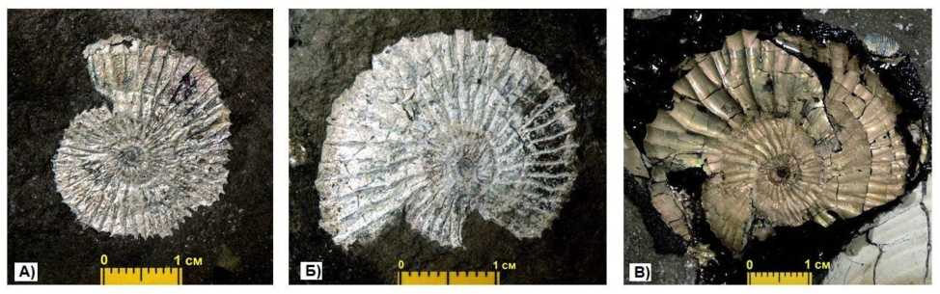
Рис. 7. Молодые обороты предположительно Pavlovia (А, Б) и Dorsoplanites (В).

По имеющимся литературным данным в разрезе «Ивкино» встречались единичные экземпляры Zaraiskites, на двух стратиграфических уровнях: в нижней части разреза - Zaraiskites scythicus (Vischniakoff, 1882), и выше - Zaraiskites regularis Kutek, 1994 (Гаврилов и др, 2008; Рогов, 2013).
Представители рода Zaraiskites очень редки в северных районах Русской платформы. Как более теплолюбивые, они преобладают в суббореальных отложениях центральных районов. В ходе настоящих исследований в оползневых фракциях, смытых половодьем, выявлен небольшой экземпляр предположительно Zaraiskites contradictionis Ilovaisky, 1941 на онтогенетической стадии двураздельных ребер (рис. 8-в).
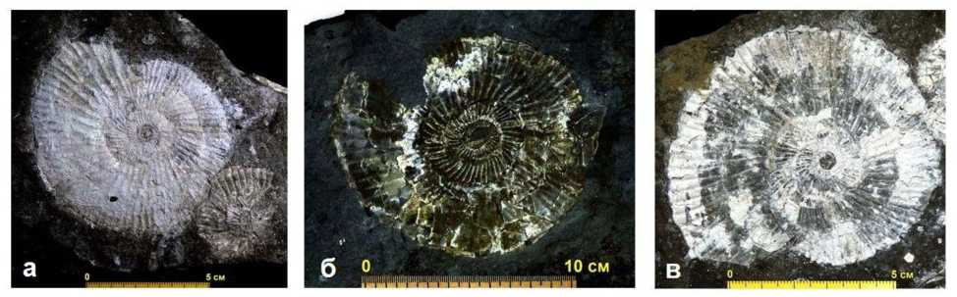
Рис. 8. Экземпляры раковин аммонитов: а - Dorsoplanites panderi; б - D. dorsoplanus; в - предположительно Zaraiskites contradictionis.
  - Другие группы моллюсков (Bivalvia и Gastropoda)
В дополнение к аммонитам - группе ископаемых организмов, важнейшей для составления зональных стратиграфических шкал, большое значение для расчленения разрезов на границе юры и мела имеют комплексы двустворчатых моллюсков, в особенности рода Buchia семейства Buchiidae.
Состав ископаемых двустворчатых и брюхоногих моллюсков средневолжской биоты представлен в примерах на рис. 9 и в фототаблицах VIIX. Наибольший показатель обилия двустворчатых и брюхоногих моллюсков принадлежит видам Buchia mosquensis (Buch, 1844) и Scurria maeotis (Eichwald, 1840) соответственно.
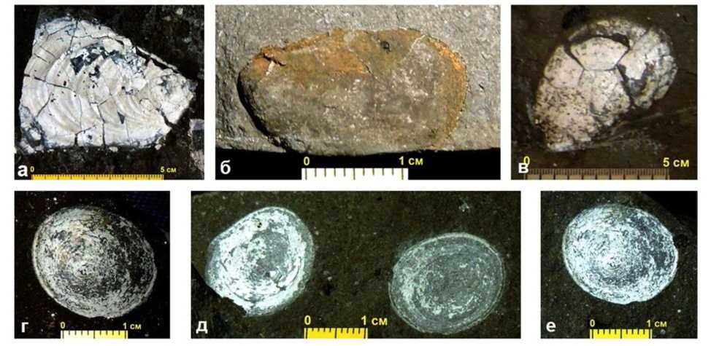
Рис. 9. Некоторые представители двустворчатых (а-в) и брюхоногих (г-д) моллюсков сланценосной толщи разреза «Ивкино»: а - Buchia mosquensis; б - ядро B. rugosa (Fischer, 1830); в - B. russiensis (Pavlov, 1907);
г-е - Scurria maeotis.

  - Гипотеза о палеоэкологической обстановке средневолжского века
на основе состава макрофауны
Для макрофауны средневолжских углеродистых сланцев данного месторождения характерно преобладание ювенильных раковин моллюсков (до 5 см), что может быть связано с неблагоприятным влиянием аноксидных обстановок (без присутствия растворенного, но в присутствии химически связанного кислорода). В то же время в некоторых слоях встречается и более богатый комплекс, а из аммонитов наряду с юными формами присутствуют и крупные (10 и более см) раковины взрослых особей (рис. 10) родов Pavlovia, Dorsoplanites (преобладают) и Zaraiskites (редко).
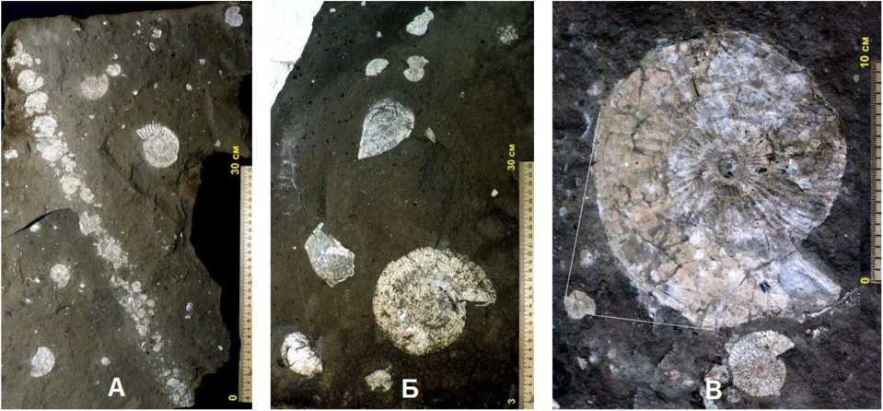
Рис. 10. Пласты горючих сланцев: А - с преобладающей ювенильной фауной; Б - с преобладающей взрослой фауной; В - размерный диапазон раковин аммонитов (от 1-2 до 12-14 см) одного горизонта (на примере D. dorsoplanus).

Согласно последним литологическим анализам (Гаврилов и др., 2008) считается, что палеоэкологическая обстановка в водоеме во время накопления сланценосной толщи была крайне нестабильной. Во время накопления глинисто-известковых отложений с низким содержанием органического вещества преобладали условия, благоприятные для существования различных форм организмов, характерных для нормально аэрируемых морей. Напротив, при накоплении интенсивно обогащенных органикой осадков условия обитания организмов резко ухудшались. С этим связано преобладание ювенильных форм моллюсков в пластах углеродистых сланцев и резкое падение других форм бентосных и планктонных организмов.

ЗАКЛЮЧЕНИЕ
Анализ макропалеонтологической характеристики сланценосной толщи разреза «Ивкино» показал, что фауна аммонитов свидетельствует о палеоэкологически неблагоприятных обстановках в бассейне седиментации во время накопления углеродистых осадков.
В целом в сланцах зоны Panderi разреза «Ивкино» разнообразие моллюсков невелико: преобладают двустворки Buchia, гастроподы Scurria maeotis и аммониты, принадлежащие главным образом роду Pavlovia. Belemnitida непосредственно в сланцах не обнаружены, но в небольшом количестве присутствуют в глинистых слоях и представлены только Acanthoteutis.
Сравнение макрофаунистического комплекса сланценосной толщи разреза «Ивкино» с аналогичными разрезами в Среднем Поволжье (Рогов, 2013), несмотря на удаленность, показывает их схожесть по характеру зооценоза, что свидетельствует о том, что они отражают одинаковые тенденции в развитии средневолжского бассейна на всей Русской плите.

ЛИТЕРАТУРА
- Атлас руководящих форм ископаемых фаун СССР. Т. IX. Верхний отдел юрской системы / под ред. Г. Я. Крымгольца. М.: Госгеолиздат, 1949. 332 с.
- Гаврилов Ю.О., Щепетова М.А., Рогов М.А., Щербинина Е.А. Седиментология, геохимия и биота волжских углеродистых отложений северной части среднерусского моря (Костромская область) // Литология и полезные ископаемые. 2008. №4. С. 396-424.
- Гаврилов Ю.О., Щепетова Е.В., Щербинина Е.А. Седиментологические и геохимические обстановки формирования углеродистых толщ в мезозойских палеобассейнах Европейской части России // Георесурсы. Геоэнергетика. Геополитика. 2014. Вып. 1(9). С. 1-30.
- Геология месторождений угля и горючих сланцев СССР. Т. 11. Горючие сланцы СССР. М.: Недра, 1968. 608 с.
- Геологический словарь. Т. 1. / Под ред. А. Н. Криштофовича. М.: Госгеологтехиздат, 1955. 403 с.
- Герасимов П.А. Руководящие ископаемые мезозоя Центральных областей Европейской части СССР. Часть I. Пластинчатожаберные, брюхоногие, ладьеногие моллюски и плеченогие юрских отложений. М.: Госгеолтехиздат, 1955. 380 с.
- Герасимов П.А., Митта В.В., Кочанова М.Д. Ископаемые волжского яруса Центральной России. М.: ВНИГНИ; МГСЮН, 1995. 116 с.
- Добрянский А.Ф. Горючие сланцы СССР. Л., М.: Гостоптехиздат, 1947. 232 с.
- Кром И.И. Геологическое строение и условия сланценосности среднего течения р. Унжи в северо-восточной части 71 листа // Известия Московского геологоразведочного треста. Т. 2. Вып. 2. 1933. С. 3-26.
- Крымгольц Г.Я. Методика сбора и обработки палеонтологостратиграфического материала: в помощь геологу-стратиграфу. Л.: Изд-во Ленинградского ун-та, 1954. 46 с.
- Михайлов Н.П., Густомесов В.А. Бореальные позднеюрские головоногие. М.: Наука, 1964. 220 с.
- Никитин С.Н. Общая геологическая карта России. Лист 71. Кострома, Макарьев (на Унже), Чухлома, Любим // Труды Геологического комитета. 1885. Т. 2, № 1. 218 с.
- Олферьев А.Г. Стратиграфия юрских отложений московской синеклизы // Юрские отложения Русской платформы. Сборник научных трудов. Л.: ВНИГРИ, 1986. С. 48-61.
- Рогов М.А. Аммониты и инфразональное расчленение зоны Dorsoplanites panderi (волжский ярус, верхняя юра) Европейской части России // Доклады Академии наук. 2013. Т. 451. №4. С. 435-440.
- Розанов А.Н. Горючие сланцы европейской части СССР // Материалы по общей и прикладной геологии. Вып. 73. Л.: Изд-во Геолком, 1925. С. 1-59.
- Сазонов Н.Т. Юрские отложения центральных областей Русской платформы. Л.: Гостоптехиздат, 1957. 155 с.
- Соколов М.И. Геологические исследования по р. Унже в 1925 г. // Известия ассоциации научно-исследовательских институтов при физикоматематическом факультете МГУ. 1929. Т. 2. Вып. 1. С. 5-31.
- Страхов Н.М. Горючие сланцы зоны Perisphinctes panderi d'Orb (Очерк литологии) // Бюллетень МОИП, отделение геологии. 1934. T.XII(2). С. 200-250.
- Туров А.В. Об обстановках формирования верхнеюрских горючих сланцев на Русской плите // Известия высших учебных заведений. Геология и разведка. Научно-методический журнал. 2000. №3. М.: МГГА, 2000. С. 9-20.
- Шмаков А.С., Дадыкин И.А., Верлатова А.А., Кулагина Л.В. Ископаемые Московского региона. Атлас-определитель. М.: Фитон XXI, 2022. 400 с.
- Щепетова Е.В. Седиментационные и геохимические обстановки формирования толщи волжских горючих сланцев зоны Dorsoplanites panderi в северо-западной части московской синеклизы // Юрская система России: проблемы стратиграфии и палеогеографии. Материалы I Всероссийского совещания. М. ГИН РАН, 2005. С. 256-259.

ОБЪЯСНЕНИЯ К ФОТОТАБЛИЦАМ
Таблица I: а-д - Dorsoplanites dorsoplanus;
Таблица II: а, в, г, д - Dorsoplanites dorsoplanus; б - Zaraiskites contradictionis.
Таблица III: а-е - Dorsoplanites dorsoplanus;
Таблица IV: а-к - Dorsoplanites panderi;
Таблица V: а-к - Pavlovia pavlovi;
Таблица VI: а - Buchia mosquensis и Dorsoplanites dorsoplanus;
Таблица VII: а - Buchia mosquensis и Dorsoplanites dorsoplanus; б, в - Buchia mosquensis; г - Buchia russiensis и Scurria maeotis;
Таблица VIII: а-в - Buchia mosquensis; г - Scurria maeotis;
Таблица IX: а-ж - Scurria maeotis.
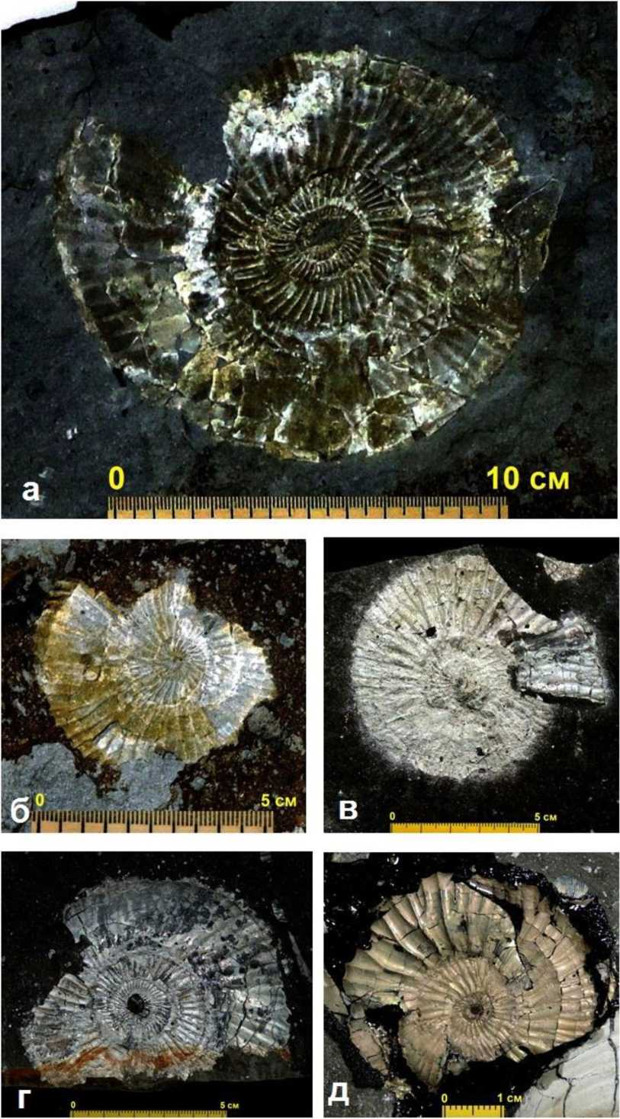
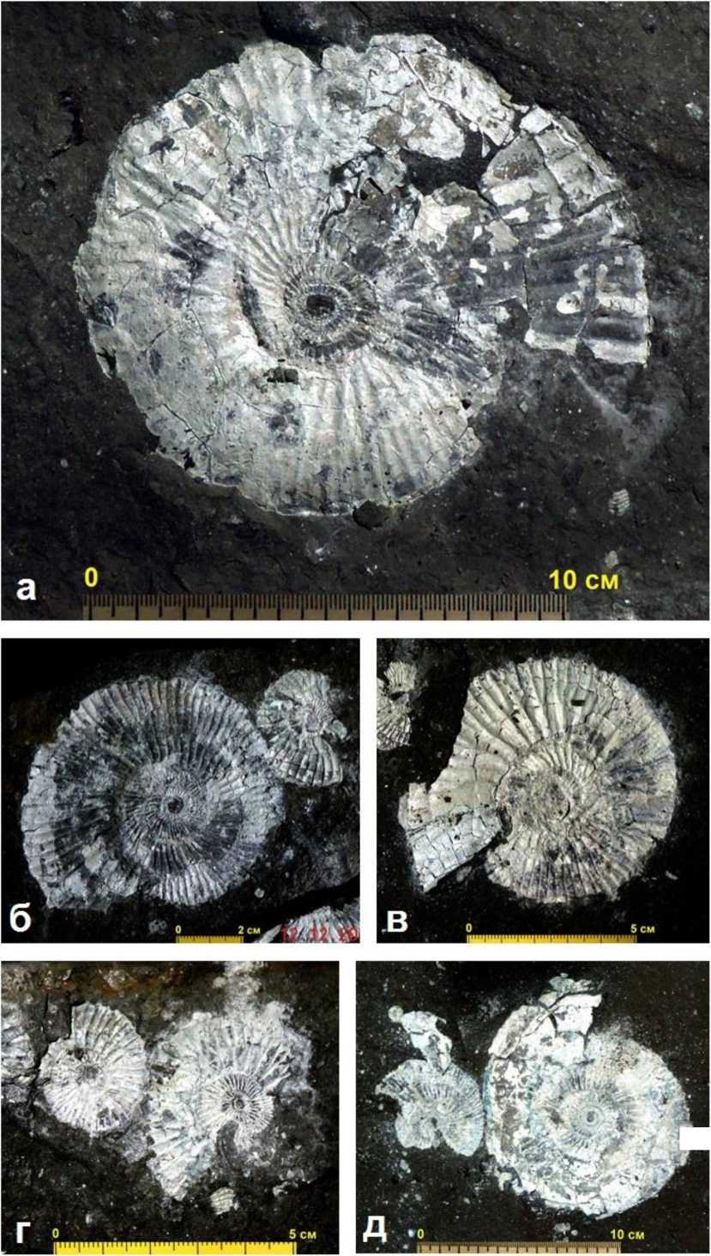
,4j
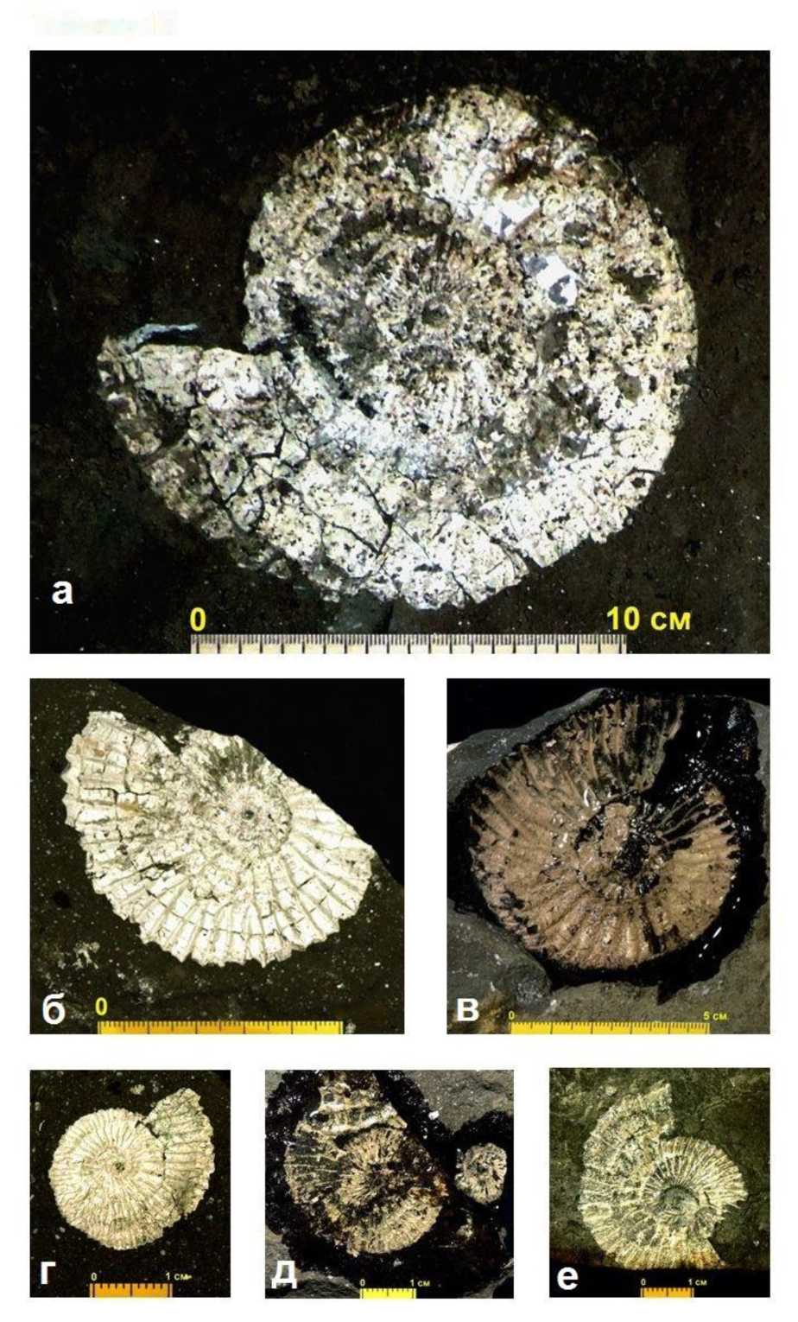
Таблица III
5 см
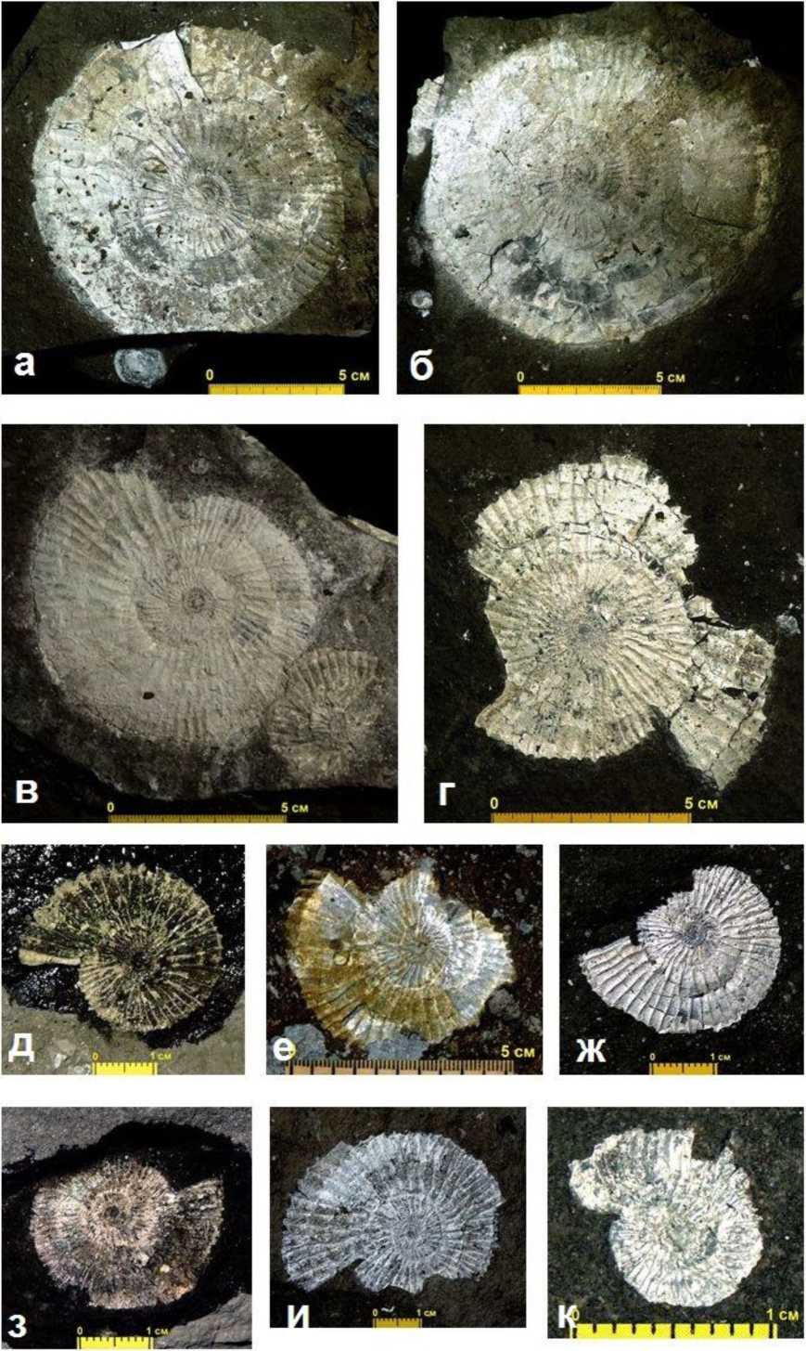
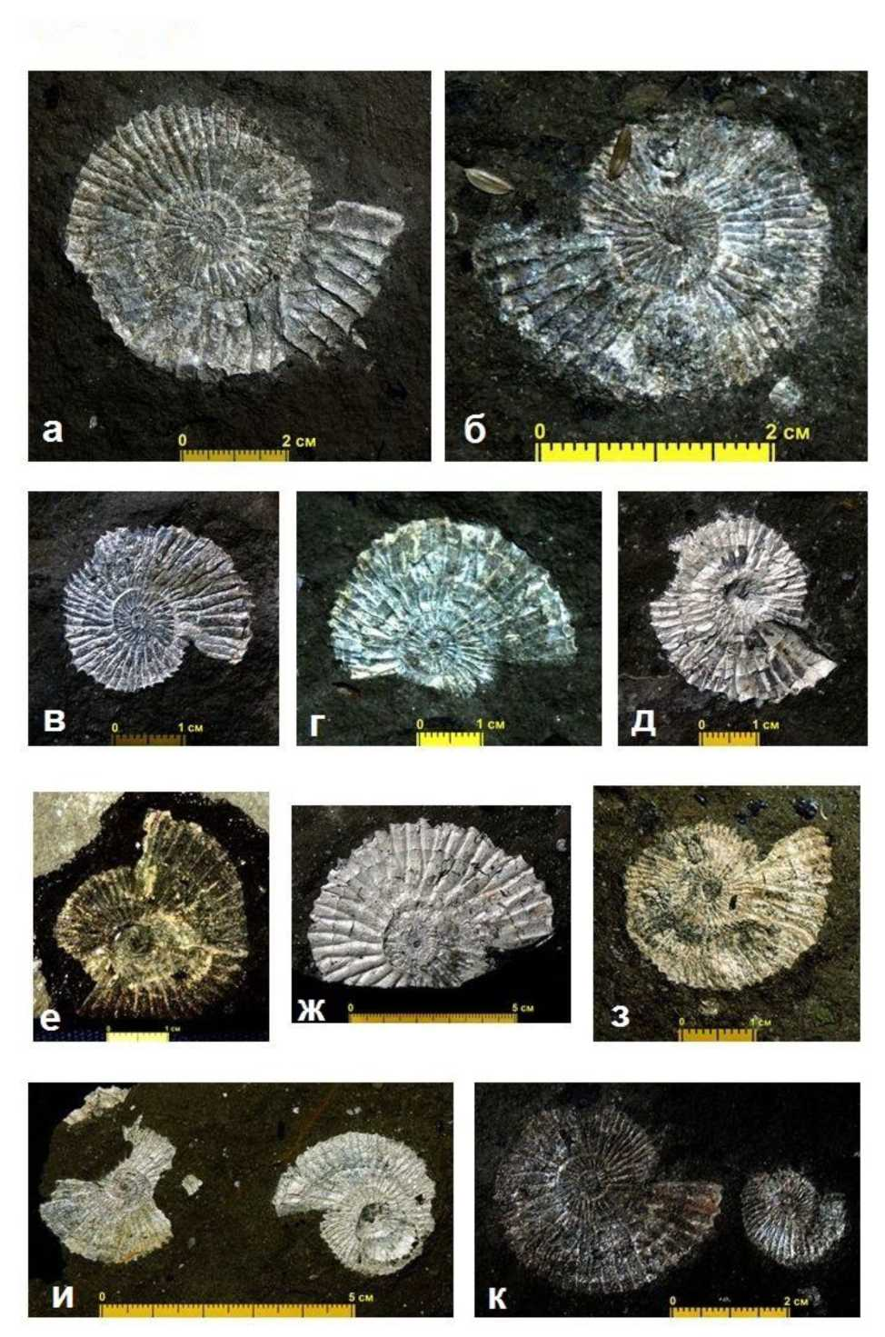
Таблица V
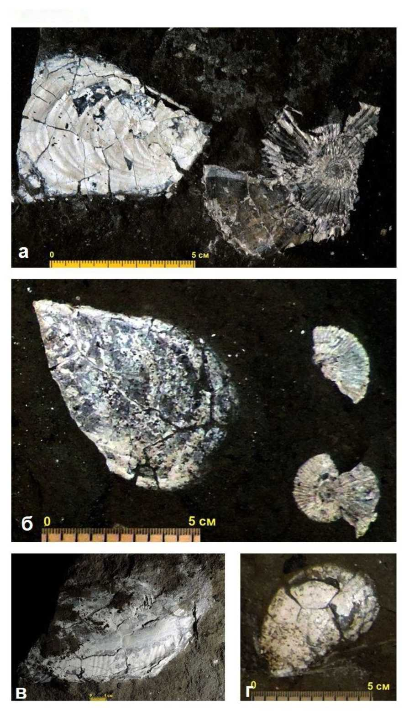
Таблица VI
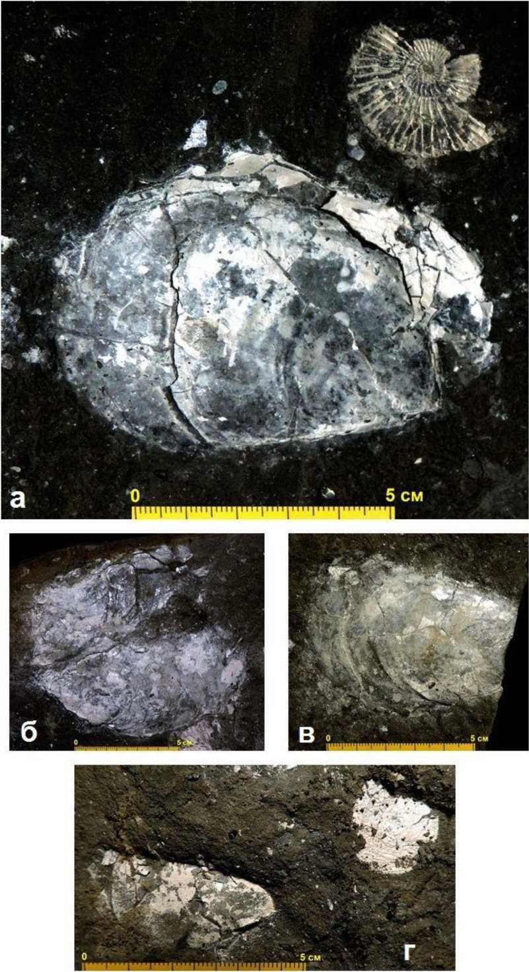
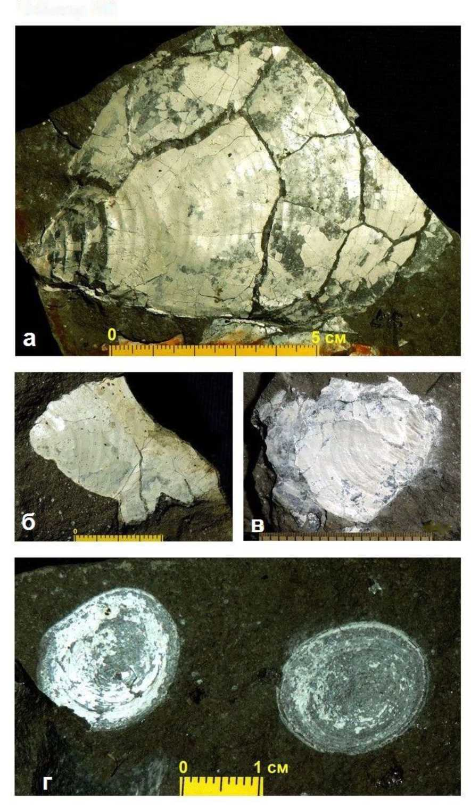
10 см
Таблица VIII
2 см
